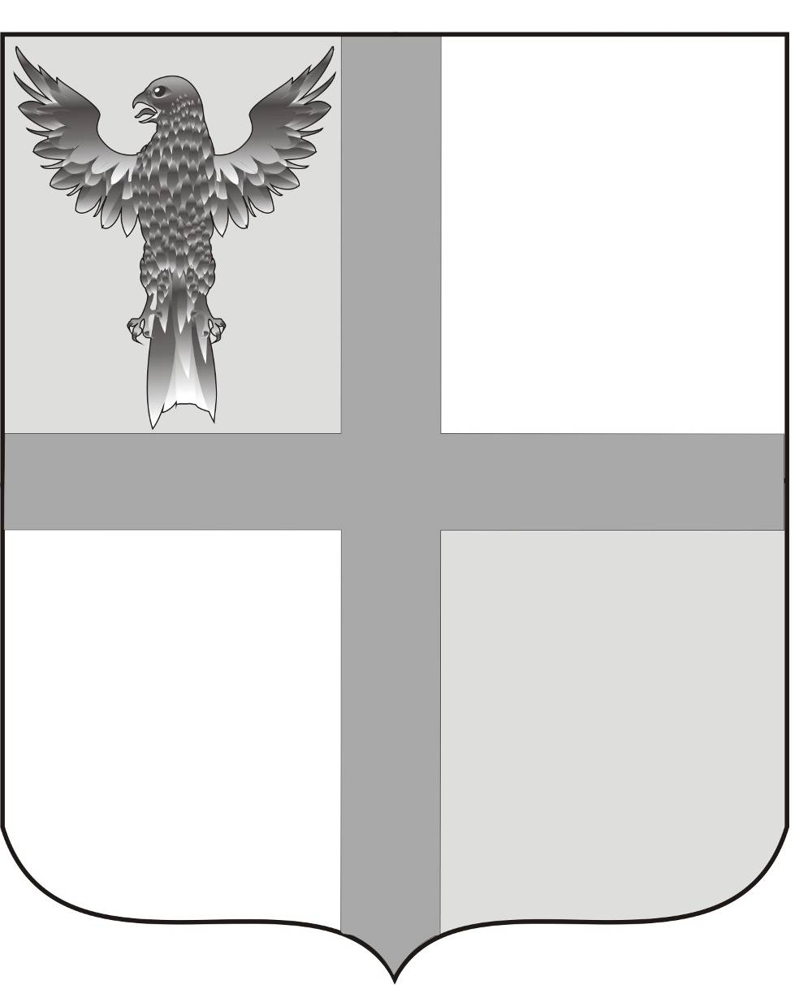
АДМИНИСТРАЦИЯ ИВАНОВСКОГО СЕЛЬСОВЕТА
БАГАНСКОГО РАЙОНА НОВОСИБИРСКОЙ ОБЛАСТИ

ПОСТАНОВЛЕНИЕ

07.07.2014 № 38
с. Ивановка

Об определении помещений, пригодных для проведения агитационных публичных мероприятий на выборах Губернатора Новосибирской области

В соответствии с ч.3 ст.45 Закона Новосибирской области «О выборах Губернатора Новосибирской области»,
ПОСТАНОВЛЯЮ:
- Определить помещение для встреч кандидатов с избирателями:
1.1. Избирательный участок № 15 с. Ивановка - Ивановский сельский клуб (зрительный зал), расположенный по адресу: с. Ивановка, ул. Центральная,29.
2. . Данное постановление опубликовать в печатном органе «Бюллетень органов местного самоуправления муниципального образования Ивановского сельсовета».

Глава Ивановского сельсовета
Баганского района Новосибирской области Н.Б.Шульга

Ритер Екатерина Андреевна
39-219

